**利用php在windows下执行计划任务**

1. 编写php数据库备份文件mytask.php

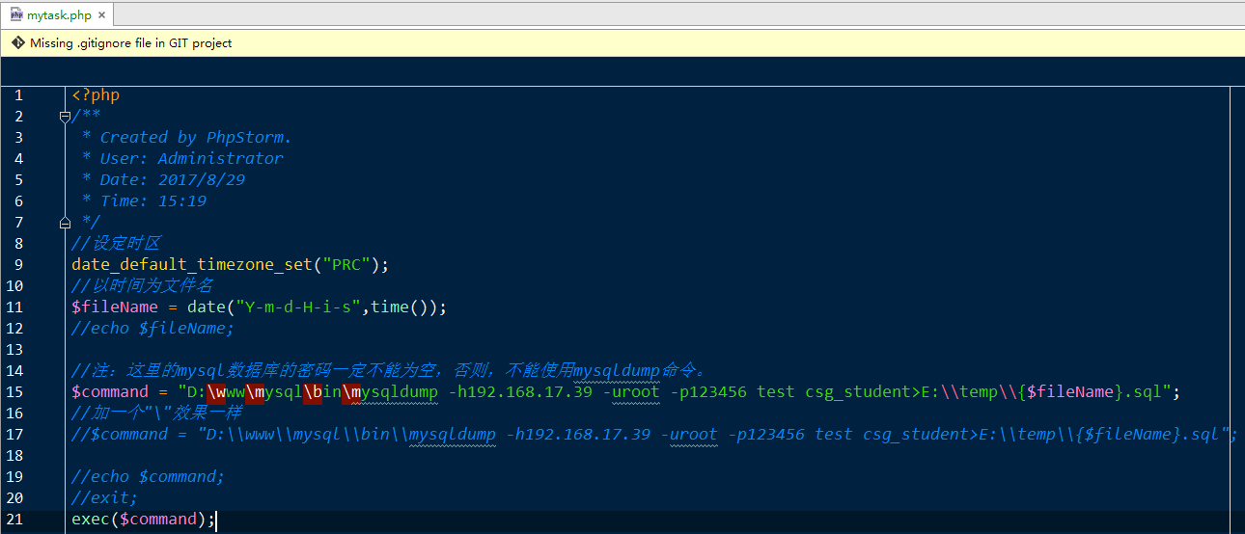

date_default_timezone_set("PRC");  
*//以时间为文件名*$fileName = date("Y-m-d-H-i-s",time());  
*//echo $fileName;  
  
//注：这里的mysql数据库的密码一定不能为空，否则，不能使用mysqldump命令。*$command = "D:\www\mysql\bin\mysqldump -h192.168.17.39 -uroot -p123456 test csg_student>E:\\temp\\{$fileName}.sql";  
*//加一个"\"效果一样  
//$command = "D:\\www\\mysql\\bin\\mysqldump -h192.168.17.39 -uroot -p123456 test csg_student>E:\\temp\\{$fileName}.sql";  
  
//echo $command;  
//exit;*exec($command);

1. 编写执行计划任务文件mytask.bat

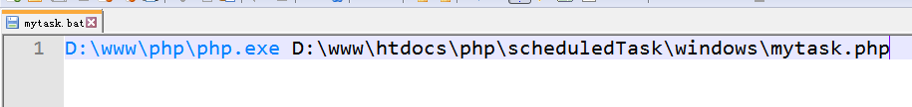

D:\www\php\php.exe D:\www\htdocs\php\scheduledTask\windows\mytask.php

1. 新建计划任务

找到计划任务：

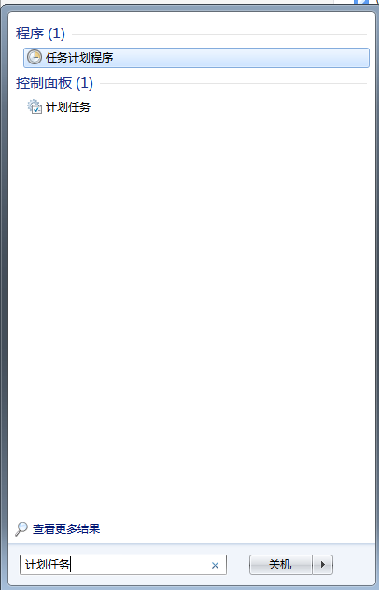

创建计划任务：

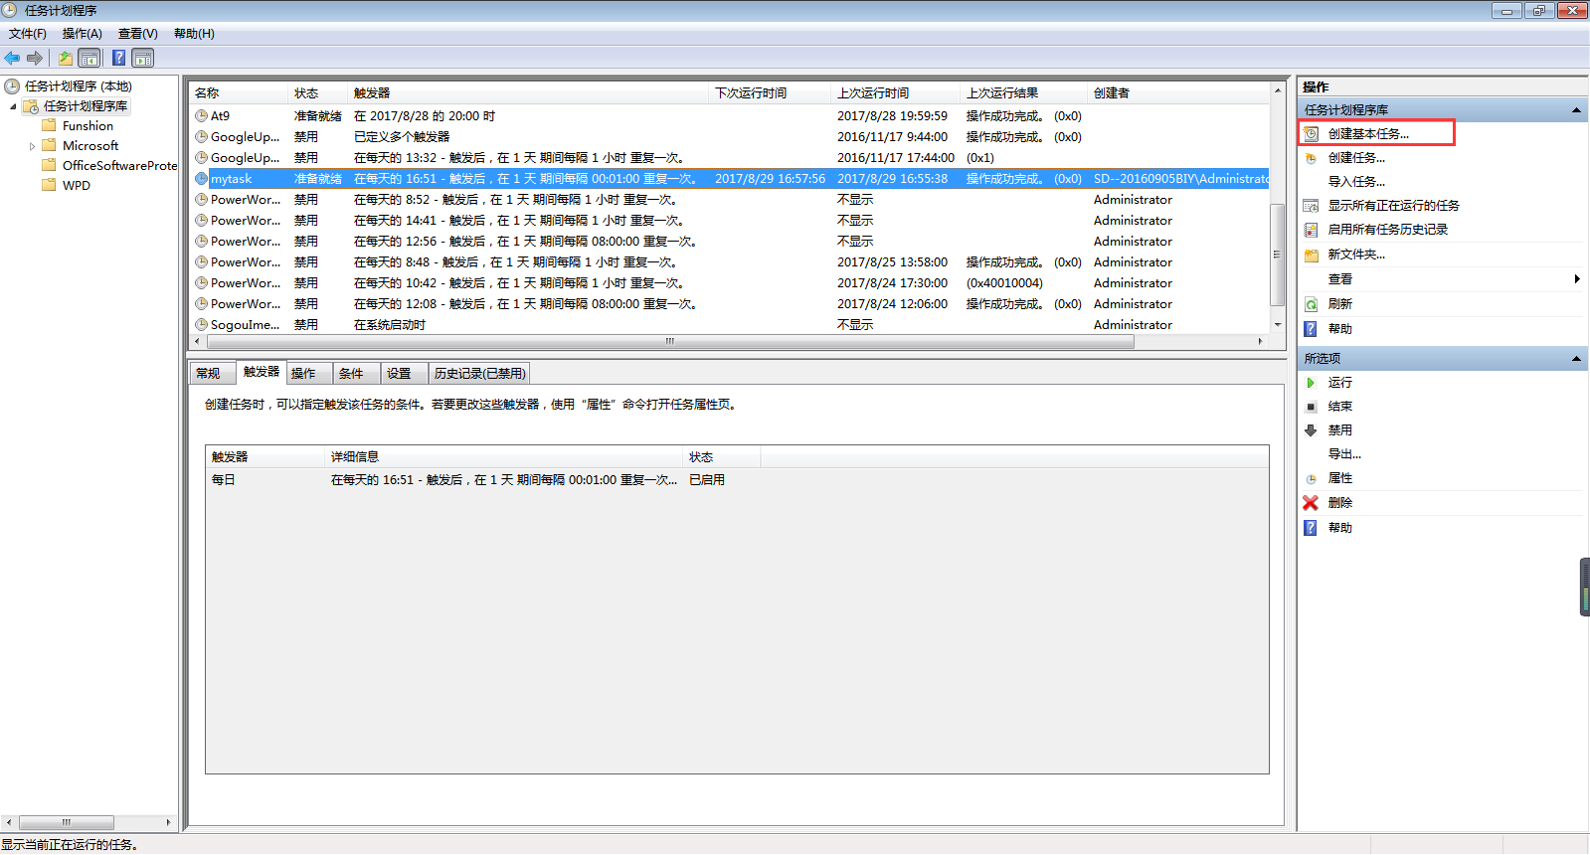点击属性：

